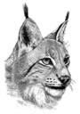 loindoor 20/2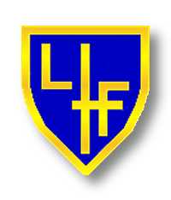

 Spelschema Lo Indoor 20/2
Cupen spelas inomhus i Roslagskolan i Norrtälje

10:45 | Lohärad Röd | Lohärad Blå
11:15 |  | Karlberg BK
  Ik Frej
11:45 | Lohärad Blå | Hammarby IF
12:15 | Karlberg BK | Lohärad Röd
12:45 | Hammarby IF | Ik Frej
13:15 | Matchens lirare match | Matchens lirare match
13:35 | Lohärad Blå | Karlberg BK
14:05 | Hammarby IF | Lohärad Röd
14:35 | Ik Frej | Lohärad Blå
15:05 | Karlberg BK | Hammarby IF
15:30 | Lohärad Röd | Ik Frej

- Cupen spelas i en rak serie = inget slutspel
4 utespelare + målvakt, Max 12 spelare per lag. 1x20 min.
- Medaljer och pokal till lag 1,2 och 3.
Anmälningsavgift: 300:- per lag (kan betalas vid ankomst.)
- Five a side regler: inkast ersätts med indirekt frispark, målvakten får bara kasta/rulla ut bollen. Målvakten får inte kasta bollen över halva planen när den varit ”död” eller ta upp bollen vid hemspel.
- Matchens lirare utses vid varje match i båda lagen, dessa spelar sedan i en matchens lirare match (se spelschema)

För mer info: Christer Mesch mobil 073-5049489

